Die Menschen in den Projekten von Fastenopfer zählen auf Ihre Solidarität –
besonders in diesen schwierigen Zeiten
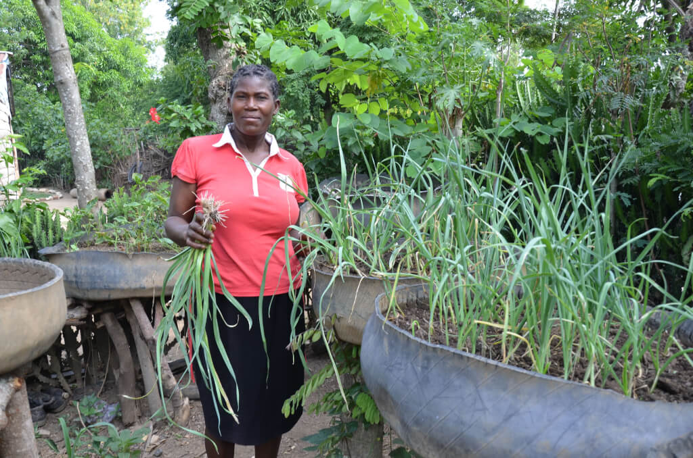

Hier Foto herunterladen oder Foto von Ihrem reservierten Programms/Projekt einfügen
Wenn bei Fastenopfer weniger Spenden eingehen, müssen den Projekten mitten im Jahr die Budgets gekürzt werden. Das beeinträchtigt ihre positive Wirkung. Es können beispielsweise weniger Spargruppen gegründet und betreut werden, mit denen arme Familien sich nachhaltig von ihren Schulden befreien.
Unsere Pfarrei will sich solidarisch zeigen und wie jedes Jahr die Kollekte am Ende der Fastenzeit durchführen – nur leider können wir wegen Corona nicht im Gottesdienst oder am Suppentag sammeln. Aus diesem Grund stellt Ihnen Fastenopfer die folgenden Möglichkeiten zur Verfügung, wie Sie direkt von zu Hause aus spenden können.
Falls eine Reservation für ein Programm/Projekt von Fastenopfer besteht: Alle Spenden aus unserer Pfarrei werden unserem Projekt gutgeschrieben.

Per Einzahlungsschein: Nehmen Sie den am Ende Ihres Fastenkalenders oder zahlen Sie ein auf Postkonto 60-19191-7, Fastenopfer, Alpenquai 4, 6002 Luzern. Hier können Einzahlungsscheine bestellt werden: www.fastenopfer.ch/shop
Per E-Banking: IBAN- CH16 0900 0000 6001 9191 7 Fastenopfer, Alpenquai 4, 6000 Luzern 2.
Per Online-Spenden: Auf www.fastenopfer.ch/spenden können sie mit Ihrer Kreditkarte direkt Online spenden. Bitte geben Sie bei den Bemerkungen Ihre Pfarrei an.
Per TWINT: Sie können direkt mit dem Smartphone einen Beitrag für Fastenopfer allgemein leisten.
Hier Twint-Code herunterladen und einfügen

